HỘI CÁC TRƯỜNG CHUYÊN VÙNG DUYÊN HẢI VÀ ĐỒNG BẰNG BẮC BỘ  TRƯỜNG THPT CHUYÊN NGUYỄN TRÃI  TỈNH HẢI DƯƠNG  ĐỀ THI ĐỀ XUẤT | HDC ĐỀ THI ĐỀ XUẤT  MÔN SINH HỌC KHỐI 11  NĂM 2019  Thời gian làm bài 180 phút

Câu 1 Trao đổi nước và dinh dưỡng khoáng (2.0 điểm):
1. Khi quan sát những cây ngô trong vườn, người ta nhận thấy toàn bộ lá bị vàng. Rà soát cácđiều kiện trồng trọt cho thấy do nguyên nhân cây trồng thiếu khoáng chất.
a) Hãy chỉ ra 5 nguyên tố khoáng có liên quan đến hiện tượng vàng lá như trên và đề xuất ít nhất 2 biện phápđể khắc phục
b) Nếu đất trồng ngô bị kiềm hóa với pH ≈ 8,0 thì hiện tượng vàng lá liên quan đến những nguyên tố khoáng nào?
2. Đất bao quanh rễ cây được cấu thành từ các loại hạt keo đất có mang các ion khoáng cần cho sinh trưởng và phát triển của cây. Để hấp thụ được các ion khoáng, rễ cây sử dụng cơ chế hút bám trao đổi cation. Đặc điểm chính của cơ chế này là gì?
1.  - Hiện tượng cây ngô bị vàng lá là dấu hiệu thiếu hụt một hoặc nhiều hơn các nguyên tố khoáng sau: Fe, N, K, Mg, S, Mo  -Hai phương pháp khắc phục: cung cấp phân bón chứa các nguyên tố khoáng bị thiếu cho đất và phun phân bón chứa các nguyên tố khoáng đó lên lá cây.  b)  – Khi đất trồng bị kiềm tính với pH ≈ 8,0, rễ cây vẫn hấp thu được các nguyên tố N, S, Mo nhưng không hấp thu được các nguyên tố gây vàng lá khác là Fe, K và Mg.  2.  Về dinh dưỡng khoáng  - Đặc điểm của cơ chế hút bám trao đổi cation:  + Các hạt keo đất như hạt đất sét tích điện âm vì thế chúng mang các cation khoáng (K⁺, Na⁺, Ca²⁺…) trên bề mặt hạt keo.  + CO₂ hình thành từ quá trình hô hấp ở các tế bào của rễ sẽ khuyếch tán qua lông hút vào dung dịch đất và kết hợp với các phân tử nước để hình thành axit yếu H₂CO₃. Do không bền, axit này sẽ bị phân ly thành H⁺ và HCO³⁻ theo sơ đồ sau:  CO₂ + H₂O à H₂CO₃ à H⁺ + HCO₃⁻  + H⁺ sẽ thay thế vị trí của các cation trên bề mặt hạt keo đất, dẫn đến giải phóng các cation khoáng tự do làm cho lông hút có thể dễ dàng hấp thụ vào rễ. | 0. 5  0.25  0.25  0.25  0.25  0.25  0.25

Câu 2 Quang hợp ở thực vật (2.0 điểm):
Các nhà khoa học đã sử dụng hai loài cây A và B (một loài thực vật C₃ và một loài thực vật C₄) để so sánh giữa hai loài về mối liên hệ giữa nhu cầu nước và lượng chất khô tích lũy trong cây. Các cây thí nghiệm giống nhau về độ tuổi và khối lượng tươi (tương quan với sinh khối khô) được trồng trong điều kiện canh tác tối ưu. Sau cùng một thời gian sinh trưởng, các giá trị trung bình về lượng nước hấp thụ và lượng sinh khối khô tăng thêm được thống kê sau 3 lần lặp lại thí nghiệm và thể hiện trong bảng dưới đây.
Loài cây  Chỉ tiêu | Loài A |  |  | Loài B
Loài cây  Chỉ tiêu | Lần 1 | Lần 2 | Lần 3 | Lần 1 | Lần 2 | Lần 3
Lượng nước hấp thụ (L) | 2,58 | 2,55 | 2,61 | 3,71 | 3,83 | 3,81
Lượng sinh khối khô tăng thêm (g) | 10,10 | 10,55 | 11,31 | 7,55 | 7,64 | 7,52
a) Mỗi loài A và loài B là thực vật C₃ hay C₄ ? Giải thích.
b) Dựa vào điểm bù CO₂ của thực vật C₃ và C₄, giải thích kết quả thí nghiệm trên.
a. Cây loài A là thực vật C₄ còn cây loài B là thực vật C₃.  Số liệu ở bảng cho thấy, tỷ lệ lượng nước hấp thụ/sinh khối khô tích lũy ở cây loài A xấp xỉ 250/1, còn ở cây loài B xấp xỉ 500/1. Điều này cho thấy, loài A có nhu cầu nước thấp hơn là thực vật C₄; loài B có nhu cầu nước cao hơn là thực vật C₃.  - Mặt khác trong cùng một thời gian, hiệu suất tích lũy chất khô của các cây trong nhóm A cao hơn nhóm B.  b. Theo phương trình quang hợp, để loài A và B tổng hợp được 170g đường (tương đương 1 phân tử C₆H₁₂O₆) chỉ cần 216g nước (tương đương 12 phân tử H₂O), tỷ lệ H₂O hấp thụ/C₆H₁₂O₆ tổng hợp xấp xỉ 1 : 1. Trong khi, loài A và B có tỷ lệ H₂O hấp thụ/C₆H₁₂O₆ tổng hợp là 250-500/1. Chứng tỏ, phần lớn nước hấp thụ vào cây bị thoát ra ngoài khí quyển.  Để các cây loài B có thể tiến hành quang hợp, tích lũy chất hữu cơ thì nồng độ CO₂ trong lá của các cây trong nhóm này phải cao hơn điểm bù CO₂. Do điểm bù CO₂ của cây loài B (thực vật C₃) cao hơn nhiều so với điểm bù CO₂ của cây loài A (thực vật C₄) nên khí khổng ở cây loài B phải mở nhiều hơn (kể cả số lượng và thời gian) để lấy CO₂.  Khí khổng mở càng nhiều để lấy CO₂ kéo theo hơi nước từ trong lá thoát ra càng nhiều khiến cho cây loài B cần hấp thụ nhiều nước hơn (500g) so với loài A (250g) để tổng hợp 1g được chất khô. | 0.25  0.25  0.25  0.25  0.25  0.25

Câu 3: Hô hấp ở thực vật (1 điểm)
Khi nói về hô hấp một bạn học sinh có những phát biểu sau.
- Ở một số loài lúa, trong điều kiện hiếu khí đã hoạt hóa gen quy định alcohol dehydrogenase giúp cây phân giải các sản phẩm có hại của quá trình hô hấp
- Đối với rau, hoa quả tươi muốn bảo quản được lâu thì cần phải phơi khô để giảm cường độ hô hấp.
- Hệ số hô hấp của hạt hướng dương khi nảy mầm luôn nhỏ hơn 1 do trong hướng dương có nhiều lipid
- Chuỗi truyền e của chuỗi hô hấp sắp xếp theo thứ tự thế oxy hóa khử tăng dần
a. S enzyme được tạo ra trong điều kiện kị khí  b. S vì khi phơi khô làm mất nước, tăng cường độ hô hấp  c. S giai đoạn đầu và cuối cường độ hô hấp tăng lên gần 1  d. Đ | 0.25  0.25  0.25  0.25

Câu 4: Sinh trưởng, phát triển và sinh sản ở thực vật (2.0 điểm)
- Để xác định ảnh hưởng của chất kích thích sinh trưởng B tới quá trình giâm cành của 1 loài thực vật, người ta tiến hành thí nghiệm về sự ra rễ và thu được kết quả thể hiện ở bảng dưới đây:
Nồng độ chất kích thích sinh trưởng (ppm) | Kết quả (‰) | Nồng độ chất kích thích sinh trưởng (ppm) | Kết quả (‰)
0 | 30 | 150 | 80
30 | 60 | 200 | 50
50 | 70 | 250 | 5
100 | 95
a. Dựa vào các thông tin nêu trên, hãy cho biết B thuộc nhóm chất nào? Giải thích
b. Để tăng hiệu quả tác động của chất B trong thí nghiệm trên, người ta có thể phối hợp với chất điều hòa sinh trưởng nào? Giải thích. Chất điều hòa sinh trưởng phối hợp thêm này có những vai trò chủ yếu gì?
2. Giải thích tại sao auxin nhân tạo 2,4 D tác dụng như chất diệt cỏ dại lại có hại cho nhiều loài sinh vật và gây tác động xấu đến môi trường?
1.  a. B thuộc nhóm auxin. Vì chất kích thích sinh trưởng thực vật gồm các nhóm: auxin, giberelin, xitôkinin. Tuy nhiên chỉ có auxin mới có vai trò chủ đạo kích thích sự ra rễ.  b. Có thể phối hợp auxin với chất điều hòa sinh trưởng thuộc nhóm xitôkinin kích thích sự phân chia tế bào, còn auxin lại kích thích sự phát sinh rễ và sinh trưởng tế bào. Khi phối hợp 2 chất này, sự hình thành rễ diễn ra nhanh và hiệu quả hơn.  - Vai trò chính xác của xitôkinin; kích thích sự phân chia tế bào, kích thích sự sinh trưởng của chồi bên, làm chậm sự già của lá, xúc tiến sự vận động của các chất dinh dưỡng vào mô dự trữ, kích thích sự nảy mầm của hạt. | 0.5  0.25  0.25
2.  - Thực vật một lá mầm có enzim phân giải auxin nhân tạo còn cỏ dại hai lá mầm không có enzim phân giải nên bị chết.  - Khi sử dụng nhiều chất 2- 4 D, chất này có thể tích tụ trong môi trường gây tác động lên các sinh vật khác kể cả con người do không có enzim phân giải auxin nhân tạo. | 0.5  0.5

Câu 5: Tiêu hóa và hô hấp ở động vật (2 điểm)
a. Tại sao dạ dày không bị pepsin và HCl phân giải?
b. Dựa vào đặc điểm hô hấp ở chim hãy giải thích tại sao có nhiều loài chim có thể bay được rất cao (1000km ) so với mặt nước biển.
Do:  - Pepsin được tiết ra dưới dạng bất hoạt  - HCl tiết ra riêng rẽ: H⁺ và Cl⁻.  - Niêm mạc dạ dày đổi mới liên tục  - Chất nhầy, nước, bicarbonat giúp bảo vệ lớp niêm mạc | 0.25  0.25  0.25  0.25
- Do chim có hoạt động hô hấp hiệu quả nên có thể lấy được O₂ ở trên độ cao lớn (nơi pO₂ thấp):  + Không khí đi qua phổi theo 1 chiều nên pO₂ max trong phổi cao  + Dòng chảy song song và ngược chiều giữa máu và không khí | 0.25  0.5  0.25

Câu 6: Tuần hoàn (2 điểm)
1. Một phụ nữ 50 tuổi cảm thấy mệt mỏi, nhịp thở và nhịp tim nhanh. Đo huyết áp động mạch cánh tay cho kết quả huyết áp tâm thu là 140 mmHg và huyết áp tâm trương là 50 mmHg. Bác sĩ xác định người phụ nữ này bị bệnh hở van tim. Hãy cho biết:
a) Người phụ nữ bị bệnh hở van tim nào ? Giải thích.
b) Lượng máu cung cấp cho cơ tim hoạt động trong một chu kỳ tim của người phụ nữ đó có bị thay đổi không ? Tại sao ?
2. Tế bào hồng cầu của người trưởng thành có những khác biệt cơ bản nào với các loại tế bào khác trong cơ thể? Cho biết ý nghĩa của sự khác biệt đó.
a) Người phụ nữ bị bệnh ở:  - Chênh lệch huyết áp giữa huyết áp tâm thu và tâm trương khá lớn (140 – 50 = 90 mmHg) chứng tỏ van bán nguyệt động mạch chủ bị hở.  - Do hở van bán nguyệt động mạch chủ nên ở giai đoạn tâm trương một phần máu từ động mạch chủ trào ngược trở lại tâm thất trái làm huyết áp tâm trương tụt nhanh xuống 50 mmHg.  b) Lượng máu cung cấp cho cơ tim trong một chu kỳ tim giảm vì van bán nguyệt động mạch chủ hở dẫn đến tim đập nhanh lên, rút ngắn thời gian tâm trương – đây là thời gian máu từ động mạch chủ vào động mạch vành cung cấp máu cho cơ tim hoạt động. | 0.25  0.25  0.5
- Tế bào hồng cầu trưởng thành của người: Không có nhân, không có ti thể, có chứa các sắc tố hô hấp có dạng hình đĩa lõm hai mặt.  - Ý nghĩa:  + Không có nhân giúp tăng diện tích chứa sắc tố hô hấp.  + Không có ti thể giúp giảm khả năng sử dụng ôxi.  + Hình đĩa lõm hai mặt giúp tăng khả năng tiếp xúc để trao đổi khí và tăng khả năng chịu áp lực, dễ dàng uốn cong khi qua các mao mạch nhỏ.  + Sắc tố hô hấp giúp vận chuyển khí, điều hòa pH máu. | 0.25  0.75

Câu 7 Bài tiết và cân bằng nội môi (2.0 điểm)
1. Albumin (khối lượng phân tử 68000Da) là protein có nhiều nhất trong huyết tương, chiếm tới 60% tổng protein huyết tương.
a) Một người có hàm lượng albumin huyết tương thấp, lượng albumin giảm do bị hư thận. Hãy cho biết bộ phận nào của thận là nơi bị hỏng của bệnh nhân này? Vì sao?
b) Chức năng chính của albumin là duy trì áp suất thẩm thấu của máu. Bệnh nhân bị phù
chân. Triệu chứng này do lượng huyết tương trong máu giảm. Hãy giải thích vì sao?
c) Có thể xác định nồng độ albumin trong huyết tương của bệnh nhân bằng cách nhuộm
albumin làm thuốc màu đặc hiệu. Biểu đồ dưới cho biết kết quả hấp thụ của phức hệ albumin-thuốc màu ở các bước sóng khác nhau.
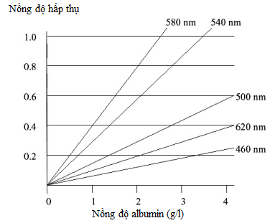
Dựa vào biểu đồ, hãy vẽ đồ thị biểu diễn quang phổ hấp thụ của albumin-thuốc thử ở các
bước sóng khác nhau khi nồng độ albumin là 2g/l.
2. Ở mang của cá nước ngọt, huyết tương được tách biệt khỏi nước ở môi trường ngoài nhờ một lớp biểu mô mỏng, do đó cá có nguy cơ bị mất ion như Na và Cl vào môi trường và nước từ môi trường có xu hướng đi vào huyết tương qua biểu mô mang cá. Có các cơ chế vận chuyển làm các ion vô cơ và nước qua mang giúp duy trì sự khác biệt về thành phần ion giữa huyết tương và nước ngoài môi trường. Hình dưới đây cho thấy cơ chế vận chuyển của bốn ion qua biểu mô mang cá.
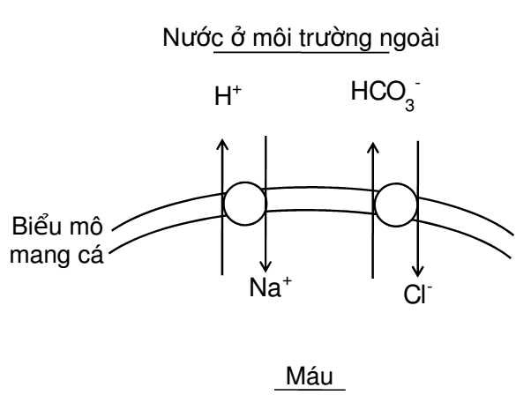
Cơ chế vận chuyển các ion qua biểu mô mang cá
Hãy xác định mỗi câu sau đây là đúng hay sai. Giải thích.
(1) Ức chế bơm Cl⁻ làm pH máu tăng.
(2) Nồng độ CO₂ tăng do hoạt động trao đổi chất làm tăng vận chuyển Na⁺ và Cl⁻ qua tế bào biểu mô.
(3) Chất ức chế chuỗi truyền điện tử làm giảm dòng Na⁺ vào tế bào nhưng không ảnh hưởng đến dòng HCO₃⁻ ra khỏi tế bào tại biểu mô mang.
(4) Khi cơ thể bị nhiễm kiềm, tế bào biểu mô tăng cường tổng hợp protein vận chuyển trao đổi ion HCO₃/Cl–

 | 0.25  0.25  0.25  0.25  0.25  0.25  0.25  0.25
  1.
  a. Bệnh nhân nảy bị hỏng cầu thận, vì chỉ ở cầu thận mới có quá trình lọc máu tạo dịch lọc cầu thận.
  - Bình thường : Thành phần dịch lọc cầu thận giống huyết tương, không có tế bào máu và hầu như không có protein huyết tương.
  - Cầu thận hỏng→thành phần dịch lọc có cả protein huyết tương (albumin) →mất albumin qua nước tiểu→ do vậy albumin trong huyết tương thấp.
  b. Chức năng chính của albumin là duy trì áp suất thẩm thấu của máu. Khi lượng albumin trong huyết tương giảm →ASTT máu giảm→ nước trong mô đi vào máu ít, lượng huyết tương trong máu giảm → phù chân.
  c. Vẽ đồ thị:
  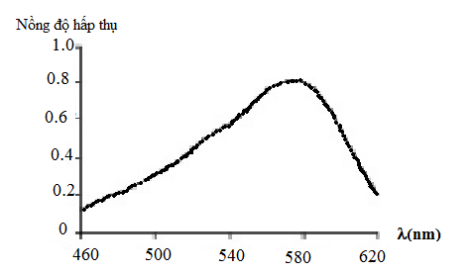
  2.
  1). Đúng, ức chế bơm Cl⁻ là nguyên nhân làm tăng ion HCO₃⁻ trong máu, dẫn tới tăng pH của máu.
  (2) Đúng, vì CO₂ tăng thì CO₂ + H₂O → H₂CO₃→ HCO₃⁻ + H⁺ sẽ dẫn đến làm tăng hoạt động của đối vận chuyển H⁺/Na⁺ và HCO₃/Cl– qua biểu mô mang cá.
  (3) Sai, vì khi có chất ức chế chuỗi truyền điện tử làm giảm ATP → làm giảm dòng Na⁺ vào tế bào và giảm dòng HCO₃⁻ ra khỏi tế bào tại biểu mô mang vì hai bơm này đều sử dụng ATP.
  (4) Đúng, vì khi cơ thể bị nhiễm kiềm, tế bào biểu mô tăng cường tổng hợp protein vận chuyển trao đổi ion HCO₃/Cl– để đẩy HCO₃⁻ từ tế bào và trao đổi với Cl⁻

Câu 8: Cảm ứng ở động vật (2.0 điểm)
- Tách neuron của một loài động vật, cho vào dung dịch Ringer (dung dịch sinh lí đẳng trương) rồi tiến hành đo điện thế nghỉ và điện thế hoạt động (hình A). Sau đó lặp lại thí nghiệm với dung dịch Ringer đã thay đổi đôi chút ở thành phần. Kết quả được ghi lại từ hình B – E
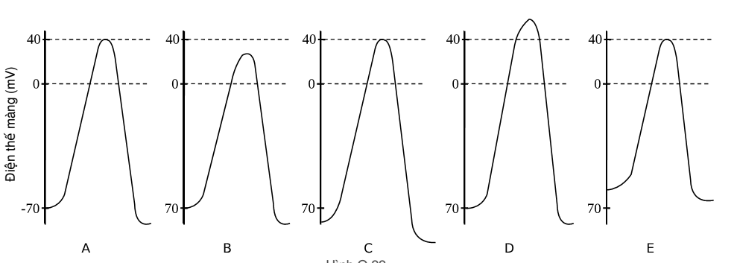
Những phát biểu sau là đúng hay sai. Giải thích.
- Nếu dung dịch Ringer có nồng độ Na⁺ thấp hơn dung dịch chuẩn thì điện thế hoạt động sẽ tương ứng với hình B
- Nếu dung dịch Ringer có nồng độ K⁺ thấp hơn dung dịch chuẩn thì điện thế hoạt động sẽ tương ứng với hình C
- Nếu dung dịch Ringer có chứa chất làm tăng tính thấm của màng với K⁺ thì điện thế hoạt động sẽ tương ứng với hình D
- Nếu dung dịch Ringer có chứa chất làm tăng tính thấm của màng với Cl⁻ thì điện thế hoạt động tương ứng với hình E
- Người bị bệnh suy tim (tim co bóp yếu) có thể được điều trị bằng thuốc Digitalis. Thuốc này làm suy yếu hoạt động của Na/K ATPase, do đó gián tiếp ảnh hưởng lên hoạt động của protein đối chuyển Na/Ca ở màng sinh chất của cơ tim. Tại sao sử dụng thuốc Digitalis có thể làm tăng khả năng co bóp của cơ tim?
- Đ do nếu Na thấp thì lượng Na đi vào khi bị kích thích sẽ giảm → biên độ của điện hoạt động sẽ giảm  - Đ do nồng độ K bên ngoài thấp nên K đi ra nhiều → điện thế nghỉ âm hơn và biên độ điện hoạt động cũng giảm.  - S do tính thấm của màng với K tăng → K ra ngoài nhiều hơn bình thường → điện thế nghỉ âm hơn và điện hoạt động nhỏ hơn so với bình thường.  - S do Cl đi vào mặt trong màng trở lên âm hơn → điện thế nghỉ âm hơn bình thường (<-70mV) | 0.25  0.25  0.25  0.25
- Bơm Na – K có vai trò thiết lập lại sự chênh lệch nồng độ ion Na, K ở 2 bên màng, góp phần duy trì điện thế nghỉ của màng.  - Pr đối chuyển Na/Ca có vai trò đẩy Ca từ tế bào chất ra ngoài (ngược gradient nồng độ) nhờ sự di chuyển theo chiều gradient của Na  - Khi Na/K ATPase hoạt động yếu làm sự chênh lệch nồng độ Na ở 2 bên màng giảm → sự vận chuyển Ca ra ngoài giảm → nồng độ Ca trong tế bào chất cao → khi có kích thích làm cơ co mạnh hơn. | 0.25  0.25  0.5

Câu 9: Sinh trưởng, phát triển, sinh sản (2 điểm)
1. Hội chứng buồng trứng đa nang (Polycystic ovarian syndrome – PCOS) là một rối loạn thường gặp ở phụ nữ, đặc trưng bằng sự tăng nồng độ testosteron và việc trứng không thể rụng.
- Có ý kiến cho rằng: “các bệnh nhân PCOS dễ bị mụn trứng cá hơn người bình thường”. Theo bạn, ý kiến đó đúng hay sai? Giải thích.
- Nguyên nhân của hội chứng này có thể do di duyền hoặc lối sống. Béo phì là một trong những nguyên nhân liên quan đến lối sống gây ra hội chứng này. Hãy giải thích tại sao béo phì lại có thể gây ra hội chứng buồng trứng đa nang?
- Hiện nay chưa có thuốc điều trị cho hội chứng này. Tuy nhiên, một số loại thuốc điều trị đái tháo đường type 2 như metformin thể hiện tiềm năng điều trị hội chứng này. Hãy giải thích tại sao các loại thuốc này có thể giúp điều trị hội chứng buồng trứng đa nang?
2. Tại sao khi nói đến thuốc tránh thai người ta chỉ nghĩ ngay đến thuốc tránh thai cho nữ giới?
1.  - Ý kiến đó là đúng : Các bệnh nhân PCOS biểu hiện hàm lượng androgen cao. Lượng androgen cao gây tăng tiết chất nhờn có lipid gây tiềm viêm → biểu hiện số lượng lớn mụn trứng cá trên da  - Béo phì là nguyên nhân gây ra hiện tượng kháng insulin của cơ thể. Khi cơ thể kháng insulin, khả năng sử dụng insulin một cách hiệu quả bị suy giảm. Lúc này, tế bào tuyến tụy lại tiết nhiều insulin hơn để chuyển hóa cho các tế bào. Insulin dư thừa được cho là đẩy mạnh sự sản xuất androgen của buồng trứng từ đó gây ra hội chứng buồng trứng đa nang.  - Nguyên nhân gây ra đái tháo đường type 2 chính là do sự kháng insulin (do đó béo phì cũng là nguyên nhân gây ra đái tháo đường type 2). Do đó các loại thuốc trị đái tháo đường type 2 như metformin làm giảm lượng insulin dư thừa trong máu → giảm lượng hormone androgen do đó có thể giúp điều trị hội chứng này  2.  - Thuốc tránh thai cho nữ chứa estrogen và progesterol hoặc progesterol  - Thuốc tránh thai cho nam nếu có sẽ chứa testosterol  - Không gặp thuốc tránh thai nam vì nếu sử dụng testosterol lâu dài sẽ làm ống sinh tinh teo lại và có thể dẫn đến vô sinh. | 0,5  0,5  0.5  0.25  0.25

Câu 10: Nội tiết ( 2.0 điểm)
Hoocmon tuyến cận giáp PTH có vai trò quan trọng trong điều hòa canxi và Pi máu. Hình dưới đây cho thấy sự thay đổi hàm lượng PTH, Ca²⁺ và Pi trong huyết tương của chuột được tiêm chất ức chế PTH.

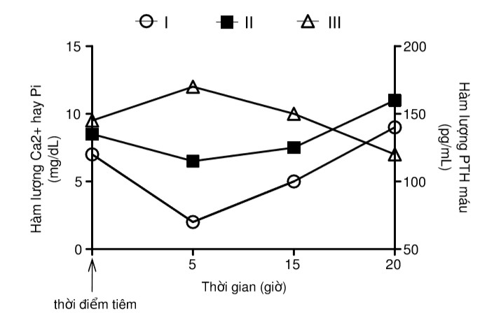
Dựa vào hình trên, hãy cho biết các câu dưới đây Đúng hay Sai? Giải thích.
a, Nếu đường I biểu diễn hàm lượng PTH thì đường II và đường III tương ứng biểu diễn hàm lượng Ca²⁺ và Pi.
b, Ăn thức ăn giàu Canxi làm giảm hàm lượng vitamin D (dạng hoạt động) trong máu người khỏe mạnh
c, Chuột bị mất gen PTH, có hàm lượng Pi trong nước tiểu cao hơn so với chuột chủng dại được nuôi cùng chế độ dinh dưỡng.
d, Người bị bất hoạt thụ thể nhạy cảm với Canxi có lượng Ca²⁺ máu cao hơn so với người khỏe mạnh có cùng chế độ dinh dưỡng
a,  - Đúng  + PTH có tác dụng làm tăng hấp thu Canxi bằng cách thúc đẩy sự hấp thu canxi của ruột, hạn chế thải Ca²⁺ qua nước tiểu. Đồng thời tăng thải Pi ra nước tiểu.  → PTH tăng thì Ca²⁺ huyết tăng, Pi trong huyết tương giảm và ngược lại.  → Nếu đường I là hàm lượng PTH thì đường II là hàm lượng Ca²⁺, đường III là hàm lượng Pi  b,  - Đúng  - Giải thích:  + Ăn thực ăn giàu Canxi → ruột hấp thu nhiều Ca²⁺ → Ca²⁺ trong máu tăng.  Ca²⁺ tăng làm tuyến cận giáp giảm tiết PTH → hàm lượng PTH máu giảm.  + PTH có vai trò chuyển hóa vitamin D từ dạng không hoạt động sang dạng hoạt động→ PTH giảm làm giảm hàm lượng Vitamin D hoạt động.  c,  - Sai  - Giải thích: Mất gen PTH → không sản xuất PTH → không thải Pi ra nước tiểu → Pi nước tiểu thấp.  d,  - Đúng.  - Giải thích: Bất hoạt thụ thể nhạy cảm Ca²⁺→ giảm ức chế tuyến cận giáp tiết PTH →hàm lượng PTH trong máu luôn cao → tăng Ca²⁺ máu | 0.5  0.5  0.5  0.5

Câu 11: Thực hành giải phẫu thực vật (1.0 điểm)
Quan sát lát cắt giải phẫu của lá ở một loài thực vật. Dựa vào hình quan sát được hãy cho biết đây là lá của cây C3 hay C4? Cấu trúc lá thích nghi như thế nào đối với quá trình quang hợp?
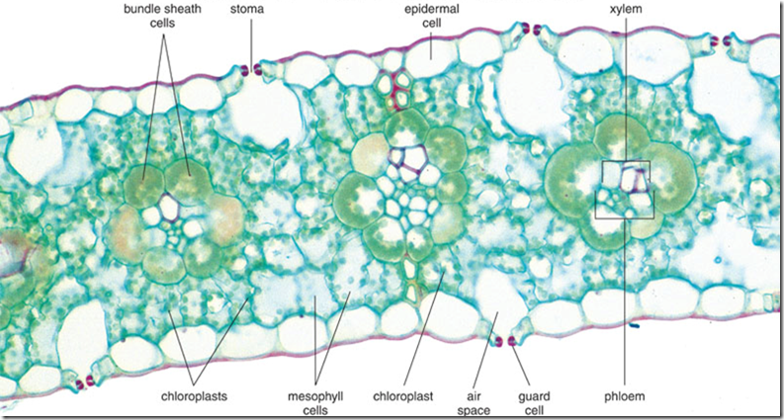
Lá cây C4 do có tế bào bao bó mạch phát triển  Giải phẫu Kranz giúp cây tránh được hô hấp sáng | 0.5  0.5

